附件7

化妆品用原料 积雪草提取物（征求意见稿）

Cosmetic Ingredients—Centella Asiatica Extract

1 范围

本标准规定了化妆品用原料积雪草提取物的术语和定义、技术要求和检测方法。

本标准适用于以伞形科植物积雪草 *Centella asiatica（L.）Urb*为原料，经适当溶剂直接提取得到的积雪草提取液（水剂型原料），或者经提取精制、喷雾干燥而得到的粉末状积雪草提取物（粉剂型原料）。水剂型和粉剂型积雪草提取物作为化妆品原料用途使用。

2 术语和定义

下列术语和定义适用于本文件。

2.1 积雪草提取液（水剂型原料）

以有机醇或水或二者混合溶剂为提取溶剂，以伞形科植物积雪草 *Centella asiatica(L.) Urb*为原料直接提取得到的、可用作化妆品原料的积雪草提取液。

2.2 积雪草提取物（粉剂型原料）

以有机醇和水二者混合溶剂为提取溶剂，从伞形科植物积雪草*Centella asiatica (L.) Urb*中提取并进一步精制得到的粉末状积雪草提取物。

2.3 特征性成分

积雪草提取物的主要特征性成分为：积雪草苷、积雪草苷B、羟基积雪草苷。

a) 积雪草苷(Asiaticoside，CAS:16830-15-2)

积雪草苷分子式：C48H78O19

积雪草苷相对分子质量：959.12

积雪草苷的结构式：

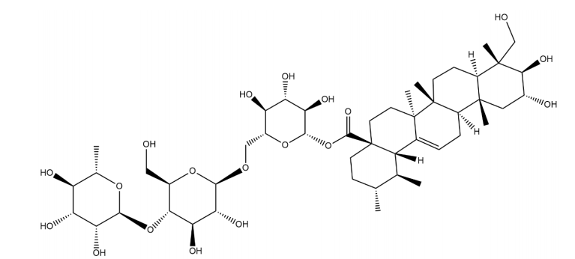

b) 积雪草苷B (Asiaticoside B，CAS：125265-68-1)

积雪草苷B分子式：C48H78O20

积雪草苷B相对分子质量：975.12

积雪草苷B的结构式：

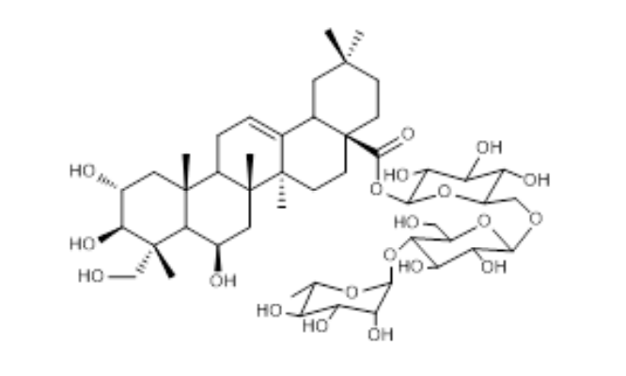

c) 羟基积雪草苷 (Madecassoside，CAS：34540-22-2)

羟基积雪草苷分子式：C48H78O20

羟基积雪草苷相对分子质量：975.12

羟基积雪草苷的结构式：

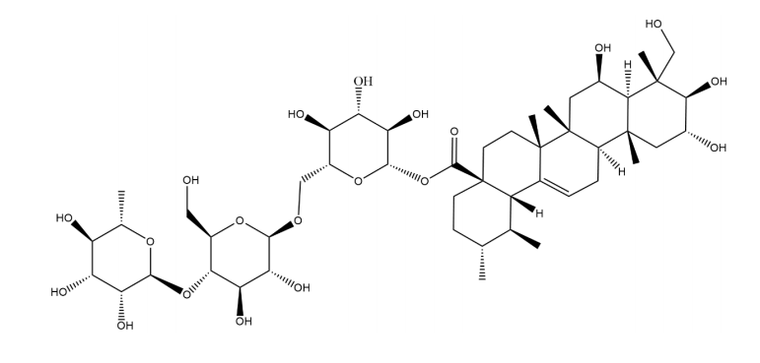

3 技术要求

3.1 工艺要求

3.1.1 植物原料

为伞形科植物积雪草 *Centella asiatica (L.) Urb*的干燥全草。每年夏、秋两季采收，除去泥沙后，经干燥获得。

3.1.2 工艺过程

以有机醇或水或两者混合溶液作为提取溶剂通过一定工艺得到的积雪草提取液，呈现为水剂型原料。

将原料粉碎后通过提取试剂提取后进一步浓缩、除杂、纯化、喷雾干燥而得到的积雪草提取物，呈现为粉剂型原料。

3.2 产品要求

3.2.1 感官要求

应符合表1的规定。

表1 感官要求

|  |  |  |
| --- | --- | --- |
| 项目 | 要求 | |
| 外观 | 水剂型提取物 | 无色至淡黄色液体 |
| 粉末型提取物 | 类白色至淡黄色粉末 |
| 性状 | 色泽均匀，无肉眼可见异物 | |
| 气味 | 具有积雪草特有的气味 | |

3.2.2 理化要求

应符合表2的规定。

表2 理化要求

|  |  |  |
| --- | --- | --- |
| 项目 | 要求 | |
| 鉴别 | 供试品薄层色谱中，在与对照品色谱相应的位置上显示相同的紫红色斑点。 | |
| 特征性成分 | 水剂型提取物 | 积雪草总苷 ≥ 2.5 % |
| 粉末型提取物 | 积雪草总苷 ≥ 20 % |

注：积雪草总苷为积雪草苷、积雪草苷B、羟基积雪草苷三者总量之和。

3.2.3 重金属限量

应符合表3的规定。

表3 重金属限量要求

|  |  |
| --- | --- |
| 项目 | 要求 |
| 汞（Hg）/（mg/kg） | ≤ 1 |
| 铅（Pb）/（mg/kg） | ≤ 10 |
| 砷（As）/（mg/kg） | ≤ 2 |
| 镉（Cd）/（mg/kg） | ≤ 5 |

3.2.4 微生物限量

应符合表4的规定。

表4 微生物限量要求

|  |  |
| --- | --- |
| 项目 | 要求 |
| 菌落总数/(CFU/g或CFU/mL) | ≤ 1000 |
| 霉菌和酵母菌总数/ (CFU/g或CFU/mL) | ≤ 100 |
| 耐热大肠菌群/g(或mL) | 不得检出 |
| 金黄色葡萄球菌/g(或mL) | 不得检出 |
| 铜绿假单胞菌g(或mL) | 不得检出 |

3.2.6 风险物质要求

农药残留、溶剂残留等污染物限量要求，应符合化妆品相关国家标准规定。

4　其它

4.1标签

　 产品销售包装图示标志应应符合 GB/T 191 的规定，产品包装上应牢固标明正式产品名称、净含量、使用期限（用生产日期、保质期或生产批号、限期使用日期等方式组合表示）、产品所有者名称、地址等内容及需要标识的内容。

4.2 包装

包装材料清洁、无毒、无异味，符合相应的标准和有关规定的要求，产品包装应完整、无破损。

4.3　运输

可常温运输，运输工具应清洁、卫生。产品在运输过程中应避免日晒、雨淋。

4.4　贮存

避光、干燥处，密封保存。

附 录 A

薄层色谱方法

A.1　范围

本方法规定了薄层色谱法鉴别积雪草提取物。

本方法适用于化妆品用原料 积雪草提取物的鉴别。

A.2　试剂和材料

除另有规定外，本方法所用试剂均为分析纯或以上规格，水为GB/T 6682规定的一级水。

A.2.1　甲醇（色谱纯）。

A.2.2　三氯甲烷（分析纯）。

A.2.3　水。

A.2.4　浓硫酸。

A.2.5　乙醇（色谱纯）。

A.2.6　羟基积雪草苷、积雪草苷、积雪草苷B对照品，纯度不低于95%。

A.3 仪器和设备

A.3.1　超声波清洗器。

A.3.2　烘箱。

A.3.3　层析缸：规格与色谱板相适应。

A.3.4　TLC Silica gel 60 F254薄层板、硅胶板或其他等效板。

A.4 分析步骤

A.4.1　对照品溶液

取羟基积雪草苷、积雪草苷、积雪草苷B对照品各20.0 mg，溶解于10 mL甲醇中。 点样前稀释至1.0 mg/mL。

A.4.2　供试品溶液

取积雪草提取物粉末或溶液0.25 g，置10 mL离心管中，加入甲醇至近刻度，涡旋混匀，超声处理10 min，用甲醇定容至刻度，静置沉淀后取上清液。

A.4.3　薄层色谱操作

分别吸取对照品溶液和供试品溶液各5 µL，分别点于同一薄层板上，以三氯甲烷-甲醇-水（7:3:0.5，v/v/v）为展开剂，展开，取出，晾干，喷以10%硫酸乙醇溶液，在110 ℃ 加热约3 min，斑点显色清晰，尽快读取数值。

注：水剂型原料供试品溶液的上样量可提高至10 µL。

A.5 图谱

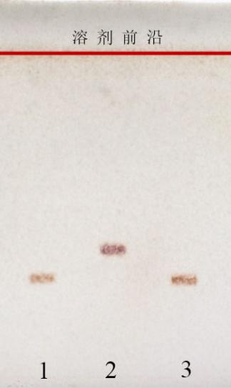

注：图中1为羟基积雪草苷，2为积雪草苷，3为积雪草苷B

图A. 1 薄层色谱照片

附 录 B

积雪草总苷含量检测方法

B. 1. 范围

本方法规定了液相色谱法测定化妆品积雪草提取物中积雪草总苷含量。

本方法适用于化妆品用原料 积雪草提取物中积雪草总苷的定性和定量。

B. 2. 方法提要

积雪草提取物以甲醇为溶剂提取，采用高效液相色谱仪分离，二极管阵列检测器检测，根据保留时间和紫外吸收谱图定性、峰面积定量，以标准曲线法计算含量。

本方法取样量为0.25 g时，检出浓度为0.01%，最低定量浓度为0.04%。

B. 3. 试剂和耗材

除另有规定外，本方法所用试剂均为分析纯或以上规格，水为GB/T 6682规定的一级水。

B. 3.1　乙腈（色谱纯）。

B. 3.2　甲醇（色谱纯）。

B. 3.3　*β*-环糊精（分析纯）。

B. 3.4　2 mmol/L *β*-环糊精：称取2.27g *β*-环糊精，加水1000 mL超声溶解，混匀即得。

B. 3.5 对照品：羟基积雪草苷、积雪草苷、积雪草苷B化学对照品，纯度不低于95%。

B. 3.6 对照品溶液：精密称取羟基积雪草苷、积雪草苷、积雪草苷B对照品适量，用甲醇超声溶解，分别配制成浓度为2.0 mg/ mL的标准储备溶液，备用。

B. 4　仪器和设备

B. 4.1　高效液相色谱仪（紫外检测器或二极管阵列检测器）

B. 4.2　分析天平：感量0.01 mg。

B. 4.3　超声波清洗器。

B. 4.4　2 mL注射器，0.45 µm微孔滤膜（有机系）。

B. 5 分析步骤

B. 5.1　混合标准系列溶液的配制

分别精密量取三种对照品储备液适量于同一容量瓶中，用甲醇稀释，配制得到三种对照品浓度分别为10、25、50、100、250、500 mg/L的标准系列溶液。

B. 5.2　样品处理

取积雪草提取物或提取液原料约0.25 g，精密称定，置10 mL离心管中，加甲醇至近刻度，涡旋混匀，超声10 min提取，冷却至室温，用少量甲醇定容至刻度，混匀，经0.45 µm滤膜过滤后，得供试品溶液备用（供试品溶液可根据实际浓度进行适当稀释）。

B. 5.3　参考液相色谱条件

色谱柱：Eclipse XDB-C18，150 mm ×4.6 mm，3.5 µm，或等效色谱柱。

流动相： a）流动相A：2 mmol/L *β*-环糊精溶液， b）流动相B：乙腈 。

等度洗脱：A：B=75：25

柱温：25 ℃。

流速：1.0 mL/min 。

检测波长：205 nm。

进样量：10 µL。

B. 5.4　定量测定

将空白溶液、混合标准系列溶液、供试品溶液依次测定，以各化合物的系列浓度为横坐标，以峰面积为纵坐标，进行线性回归，绘制标准曲线，其线性相关系数应大于0.99。供试品溶液中用外标法定量，计算样品中三种化合物的含量。

B. 6　计算

积雪草总苷含量以质量分数Wi计，数值以%表示，按式(1)计算：

$$W_{i}=W_{AS}+W_{MS}+W_{ASB}$$

（1） 式中：

WAS – 提取液或提取物中积雪草苷的含量，%；

WMS – 提取液或提取物中羟基积雪草苷的含量，%；

WASB – 提取液或提取物中积雪草苷B的含量，%；

计算结果保留小数点后一位有效数字。

B. 7　图谱



注：峰1：积雪草苷B；峰2：羟基积雪草苷；峰3：积雪草苷

图1 三种化合物的标准色谱图

化妆品用原料 积雪草提取物（征求意见稿） 起草说明

为加强化妆品原料的监督管理，进一步提高化妆品原料的规范性，化妆品标准化技术委员会组织开展了化妆品用原料积雪草提取物的研究制定工作。现就工作有关情况说明如下：

一、起草原则

积雪草（*Centella asiatica（L.）Urb.*）为多年生伞形科植物积雪草的干燥全草或带根全草，在我国有着悠久的药用历史。近些年来，积雪草凭借抗氧化、美白、补水和提高皮肤屏障功能等功效用于化妆品中。化妆品用积雪草原料一般是以伞形科植物积雪草的干燥全草为原料，采用有机醇或水或二者按适当比例制成的混合液体为提取溶剂，经加工制成的用于化妆品原料的积雪草提取液或提取物，其中含有多糖、类黄酮、萜类等化合物，其中三萜苷类成分是主要活性来源，《中国药典》中规定积雪草及其相关品种的指标性成分为其三萜类成分积雪草皂苷。

我国化妆品注册、备案产品大数据分析结果显示，积雪草提取物是应用最多的植物原料之一。但目前积雪草原料存在质量一致性和稳定性难以保证、安全性和功效性缺乏科学数据支持、质量控制水平较低等问题，加之化妆品用植物原料缺乏统一的标准体例，导致标准无法真正控制原料质量。因此急需建立相关标准，控制原料质量，规范市场，从源头保障化妆品的质量安全。

基于此，我们在前期研究工作中，详细研究了化妆品用积雪草的标准情况，深入开展了不同工艺的积雪草提取物中理化指标、特征性成分、重金属、风险物质的研究工作，考察建立了相应的检测方法，对市售原料、提取物和产品的质量状况进行了摸底调查。通过市场调研，结合征求意见制定了本标准。

二、起草过程

化妆品标准专家委员会2023年9月委托起草单位开展研究工作。在起草过程中，首先对化妆品用积雪草原料开展了详细的研究，通过信息检索、市场调研等方式相结合，总结了积雪草的主要工艺、国内应用现状、现有质量标准、《中国药典》相关收录情况等，针对积雪草提取物中的特征性指标建立了相应的鉴别和含量测定的方法，收集了积雪草提取物并对其质量进行评价，形成了积雪草提取物的质量标准（送审稿）。

具体起草过程包括：拟定课题研究内容；建立积雪草提取物中特征性指标的鉴别和含量测定方法；对检测方法进行实验室内和实验室间验证；征求行业内专家意见，征求部分化妆品生产企业和原料生产企业的意见，修改完善标准。

三、与我国已有相关标准的关系

我国《已使用原料目录》（2021版）中收录了8条与积雪草相关的原料，主要分为4种积雪草提取物和4种单体，见表1。4种单体不作为本次研究的重点，本标准仅关注积雪草提取物相关的原料。

表1 《已使用原料目录》（2021版）中收录的积雪草提取物

|  |  |  |  |  |  |  |
| --- | --- | --- | --- | --- | --- | --- |
| 序号 | 《已使用原料目录》中的序号 | 中文名称 | INCI名称/英文名称 | 淋洗类产品最高历史使用量（%） | 驻留类产品最高历史使用量（%） | 备注 |
| 1 | 03169 | 积雪草（CENTELLA ASIATICA）根提取物 | CENTELLA ASIATICA ROOT EXTRACT |  | 4.9 |  |
| 2 | 03170 | 积雪草（CENTELLA ASIATICA）花/叶/茎提取物 | CENTELLA ASIATICA FLOWER/LEAF/STEM EXTRACT |  | 4.5 |  |
| 3 | 03171 | 积雪草（CENTELLA ASIATICA）提取物 | CENTELLA ASIATICA EXTRACT | 54.791 | 0.2 |  |
| 4 | 03172 | 积雪草（CENTELLA ASIATICA）叶提取物 | CENTELLA ASIATICA LEAF EXTRACT |  | 86.14 |  |
| 5 | 03173 | 积雪草苷 | ASIATICOSIDE |  | 4 |  |
| 6 | 03174 | 积雪草酸 | ASIATIC ACID |  | 0.3 |  |
| 7 | 05262 | 羟基积雪草甙 | MADECASSOSIDE |  | 1.001 |  |
| 8 | 05263 | 羟基积雪草酸 | MADECASSIC ACID |  | 0.40004 |  |

目前，《化妆品安全技术规范》（2015年版）中未收载积雪草提取物相关质量标准。我国现有3项团体标准涉及积雪草提取物（见表2），其中1项团体标准为化妆品用积雪草提取物，其余两项为保健食品领域的标准。现有积雪草提取物相关地方标准1项，主要是涵盖化妆品用积雪草提取物。已有的标准作为本次标准制定的重要参考文件。

表2积雪草提取物现有标准情况

|  |  |  |  |  |  |  |
| --- | --- | --- | --- | --- | --- | --- |
| 标准名称 | 标准号 | 标准层级 | 归口部门 | 发布时间 | 适用范围 | 适用领域 |
| 化妆品原料 积雪草提取物 | T/CAFFCI 17-2019 | 团体标准 | 香化协会 | 2019年 | 积雪草提取物（固体） | 化妆品 |
| 化妆品原料 积雪草提取物 | DB 43/T 2893-2023 | 地方标准 | 湖南省市场监督管理局 | 2023年 | 积雪草提取液 | 化妆品 |
| 植物提取物 积雪草提取物 | T/CCCMHPIE 1.9-2016 | 团体标准 | 中国医药保健品进出口上会 | 2016年 | 积雪草提取物（固体） | 保健食品 |
| 保健食品用原料 积雪草 | T/CNHFA 111.100-2024 | 团体标准 | 中国营养保健食品协会 | 2024年 | 积雪草 | 保健食品 |

目前，《中国药典》（2020年版）中收载了积雪草相关标准5项（见表3），包括药材中的积雪草和饮片、植物油脂和提取物中的积雪草总苷以及成方制剂中的积雪草苷片和三金片两个品种。除此之外，还包括药品地标升国标一项，其中涉及到关于积雪草的鉴别方法可以参考。《中国药典》中的规定也是本次标准制定的重要参考文件。

表3 《中国药典》I部中关于积雪草品种的规定

|  |  |  |
| --- | --- | --- |
| 归类 | 品种名称 | 内容规定 |
| 药材 | 积雪草 | 性状、鉴别、检查、浸出物、含量测定 |
| 饮片 | 炮制、性状、含量测定、鉴别、性味与归经、功能与主治、用法与用量、贮藏 |
| 植物油脂和提取物 | 积雪草总苷 | 性状、鉴别、检查、指纹图谱、含量测定、贮藏、制剂 |
| 成方制剂 | 积雪草苷片 | 处方、制法、性状、鉴别、检查、含量测定、功能与主治、用法与用量、规格、贮藏 |
| 三金片 | 处方、制法、性状、鉴别、检查、含量测定、功能与主治、用法与用量、规格、贮藏 |
| 药品地标升国标WS-10267(ZD-0267)-2002 | 银龙清肝片 | 处方、制法、性状、鉴别、检查、含量测定、功能与主治、用法与用量、规格、贮藏 |

除此之外，起草组统计了收集到的18份国内原料生产商的企业标准，其中1-12条明确为化妆品用积雪草提取物的企业标准，第13-18条企业标准的用途不详。从标准内容方面进行了统计，对企业标准中涉及到的核心内容，如特征性成分及其限值进行了比较分析，并作为本次标准制定的重要参考文件。

四、国际相关标准情况

2023年CIR发布评估报告，审查了化妆品中积雪草提取物、积雪草根提取物、积雪草花/叶/茎提取物、积雪草叶提取物、积雪草叶片细胞培养提取物、亚洲睡莲愈伤组织培养、积雪草叶水、亚洲积雪草原基细胞培养液、原生质体细胞培养提取物的安全性，这些成分在化妆品中作为皮肤调理剂。其评估结果是在当前化妆品中的使用和浓度下是安全的。

国际上现在关于化妆品用积雪草提取物的质量标准较少，仅有西班牙针对化妆品原料有所规定，但仅涉及较为简单的内容。

表4 国际相关标准情况

|  |  |  |  |  |
| --- | --- | --- | --- | --- |
| 标准发布单位 | 标准号 | 标准年代 | 标准名称 | 中文名称 |
| 西班牙标准化协会 | UNE 84763 | 2017 | Cosmetic raw materials. Plant extracts. Purified extract of Asian centella (Centella asiatica L.) | 化妆品原料,植物提取物,亚洲积雪草的纯化提取物 |
| UNE 84677 | 2017 | Cosmetic raw materials. Plant extracts. Asian centella hydroglycolic extract (Centella asiatica (L)). | 化妆品原料 植物提取物 亚洲积雪草水乙醇提取物 |

五、实验室验证情况

为建立化妆品用积雪草原料的质量标准，本课题组首先依据调研结果收集了目前市场上最主要的两种类型的积雪提取物，即水剂型的积雪草提取液和粉剂型的积雪草提取物，并针对这两种提取物类型开展了进一步的研究工作。主要针对其性状、理化指标、特征性指标、重金属、微生物指标和风险物质等方面开展了系统的考察。由于特征性指标的鉴别方法和含量测定方法仍旧缺失，因此课题组在《中国药典》的基础之上，建立了适用于积雪草提取物中特征性指标成分鉴别的薄层色谱法，以及用于含量测定的液相色谱法。

首先在实验室内部，依据药典中的鉴别方法，确定了积雪草提取物中特征性成分的薄层色谱法鉴别方法。通过系统的考察和优化，高效液相色谱法测定化妆品用积雪草提取物中的积雪草苷、羟基积雪草苷和积雪草苷B，考察了前处理条件和液相色谱条件，并进行了实验室内部的方法学考察。此后邀请三家省级以上药品检测机构对方法进行了验证，形成了验证报告。

经方法学验证，结果表明积雪草提取物中的积雪草苷、羟基积雪草苷和积雪草苷B三种特征性指标成分能够实现基线分离，且基质对目标物的峰无干扰。三种化合物的线性范围为10~500 mg/L，检出浓度为0.01%g，最低定量浓度为 0.04 %；回收率和精密度均能够满足方法测定的要求。

外部实验室间验证，通过3家实验室验证。3家实验室分别对积雪草提取物中的3种特征性指标的鉴别方法和液相色谱方法开展了验证。针对鉴别方法主要进行了特异性和耐用性的验证，结果表明方法的特异性和耐用性，能够用于积雪草提取物中特征性成分的鉴别。对于液相色谱法主要开展了特异性、线性、检出浓度、定量浓度、精密度、回收率、实际样品测定等进行了验证。结果表明，该方法线性良好，检出浓度、定量浓度、精密度、加标回收率、稳定性等参数均能满足拟定方法的要求。

六、其他需说明的问题

（一）关于体例

化妆品植物原料的质量标准暂无体例可以参考，故本标准主要参照《化妆品安全技术规范》的理化检验方法的体例要求，并参考《植物原料通则》（送审稿）的编写规则，在借鉴食品领域原料质量标准的基础上进行编写，便于化妆品领域相关人员的阅读和实际操作。

（二）关于特征性指标的选择和含量测定

本方法规定了化妆品积雪草原料中的特征性指标成分，主要考察了积雪草苷、羟基积雪草苷、积雪草苷B、积雪草酸、羟基积雪草酸等，最终根据调查结果并主要参考《中国药典》中积雪草相关品种的规定，选定了积雪草苷、羟基积雪草苷和积雪草苷B作为积雪草提取物的特征性成分。通过对开发薄层色谱方法对积雪草提取物进行鉴别，通过开发液相色谱法对提取物中的特征性成分含量进行检测。通过实验室内的方法学考察和实验室间的方法学验证，证明了方法准确、可靠，能满足实际样品的测试需求。